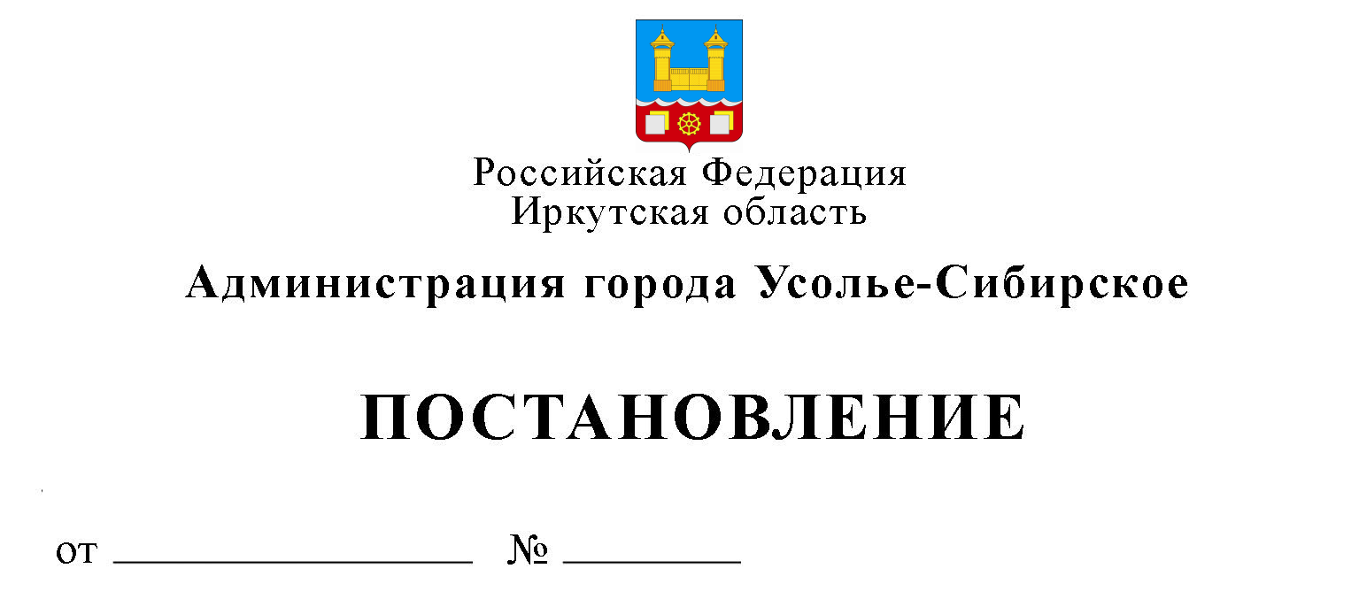

Об утверждении паспорта комплекса
процессных мероприятий «Профилактика терроризма и экстремизма на территории муниципального образования «город Усолье-Сибирское»

На основании Положения о порядке принятия решений о разработке муниципальных программ муниципального образования «города Усолье-Сибирское», их формирования и реализации, утвержденного постановлением администрации города Усолье-Сибирское от 22.08.2024 № 2434-па, Методических рекомендаций по разработке и реализации комплекса процессных мероприятий в муниципальном образовании «город Усолье-Сибирское», утвержденных постановлением администрации города Усолье-Сибирское от 09.09.2024 № 2548-па, руководствуясь ст. ст. 28, 55 Устава муниципального образования «город Усолье-Сибирское», администрация города Усолье-Сибирское

постановляет:
1. Утвердить паспорт комплекса процессных мероприятий «Профилактика терроризма и экстремизма на территории муниципального образования «город Усолье-Сибирское» (прилагается).
2. Настоящее постановление вступает в силу с 01 января 2026 года.
3. Опубликовать настоящее постановление в газете «Официальное Усолье» и разместить на официальном сайте администрации города Усолье-Сибирское в информационно-телекоммуникационной сети «Интернет».
4. Контроль за исполнением настоящего постановления возложить на начальника муниципального казенного учреждения «Служба города Усолье-Сибирское по решению вопросов гражданской обороны, чрезвычайных ситуаций и пожарной безопасности» Лазарева В.Г.

Мэр города М.В. Торопкин

